元 智 大 學

資 訊 工 程 學 系

碩 士 論 文

Title(Chinese)

Title(English)

研 究 生： XXX(Student’s name)
指導教授： XXX 博士(Advisor’s name)

中華民國 一O三 年 七 月

Title(Chinese)
Title(English)

研 究 生 ： XXX Student : XXX
指 導 教 授 ： OOO Advisor : OOO

元 智 大 學
資 訊 工 程 學 系
碩 士 論 文

A Thesis
Submitted to the Department of Computer Science and Engineering
Yuan Ze University
in Partial Fulfillment of the Requirements for the Degree of
Master of Science
in
Computer Science and Engineering
July 2014
Chungli, Taiwan, Republic of China
中華民國 一百零三 年 七 月
Title(Chinese)

學生：XXX 指導教授：OOO 博士
元智大學資訊工程學系

摘要
---------------

關鍵字：--------------
Title(English)

Student : XXX Advisor : Dr. OOO
Department of Computer Science and Engineering
Yuan Ze University

Abstract
---------------------------------------

Keyword : -----------------------------------

Acknowledgement

------------------------

Contents
Abstract in Chinese iii
Abstract in English iv
Acknowledgement v
Contents vi
List of Tables vii
List of Figures viii
Chapter 1、Introduction 1
1.1 Background Issues 1
Chapter 2、Example 2
References 4

List of Tables
Table 1、It’s a table 2

List of Figures
Figure 1、It’s a picture 3

Chapter 1、Introduction

1.1 Background Issues
…。

Chapter 2、Example
2.1節
內容與比較彙整如表1 。
Table 1、It’s a table

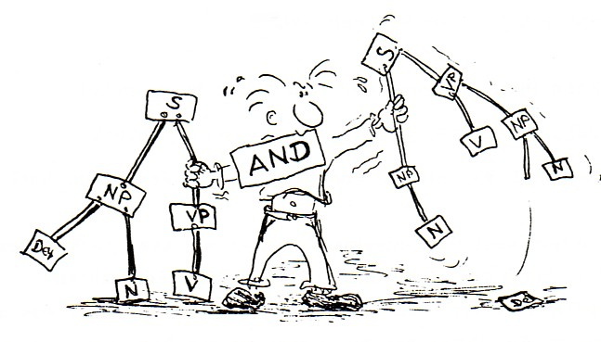
Figure 1、It’s a picture

References
[1] H. Schulzrinne, A. Rao, R. Lanphier, “Real Time Streaming Protocol (RTSP),” RFC 2326, http://tools.ietf.org/html/rfc2326.
[2] …

